问题一：搜索按钮的设置位置
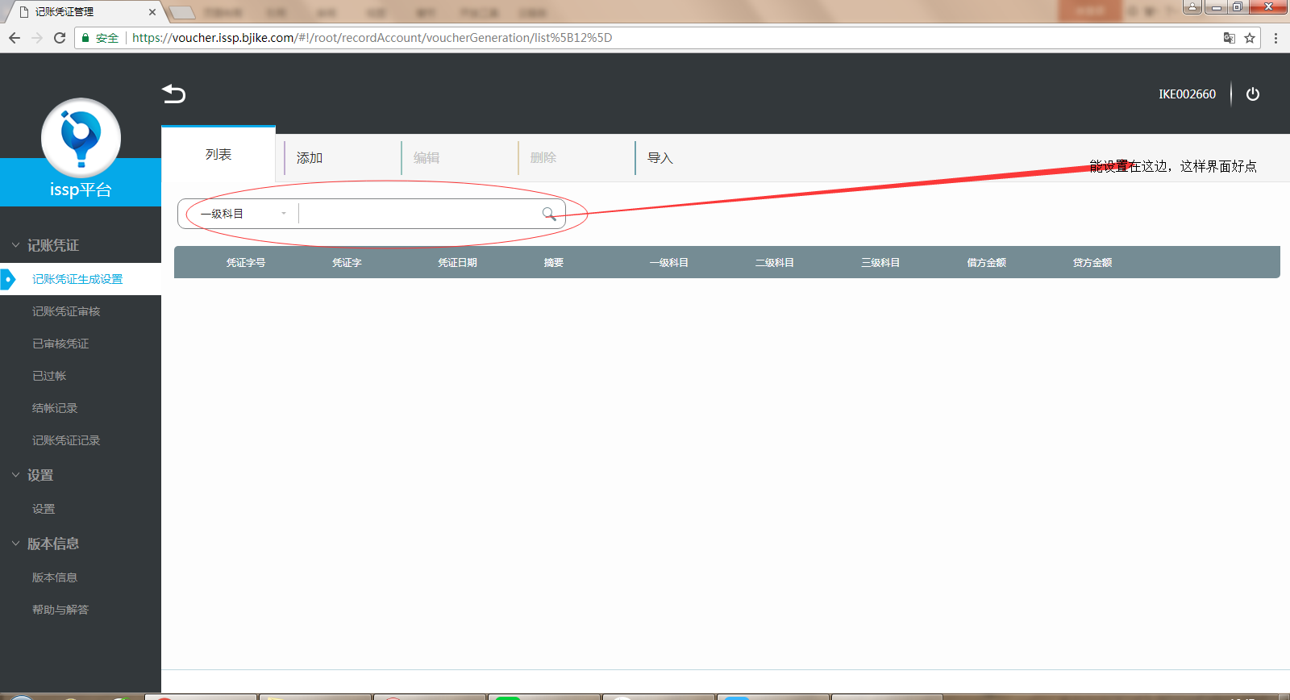
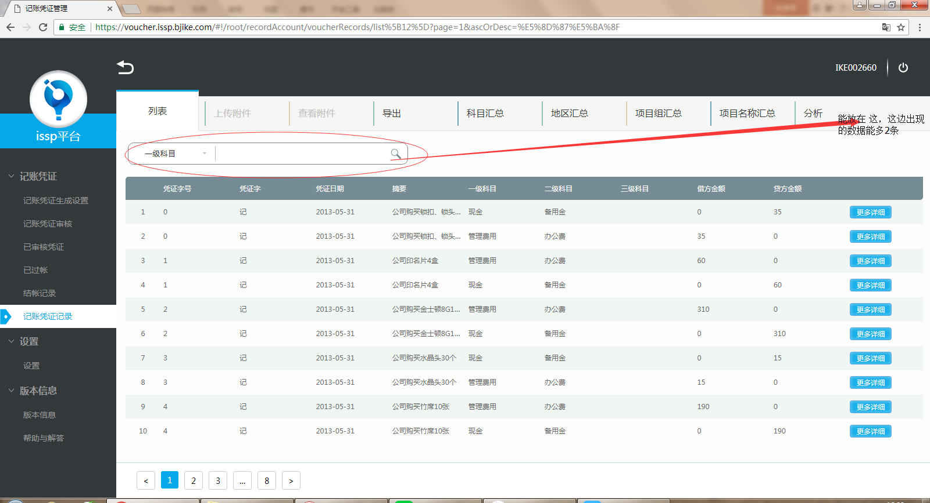

问题类型(开发问题/需求问题):需求问题
是否影响整体使用(是/否):是
问题是否为必解决问题（是/否）：是

问题二：不需要反结账按钮
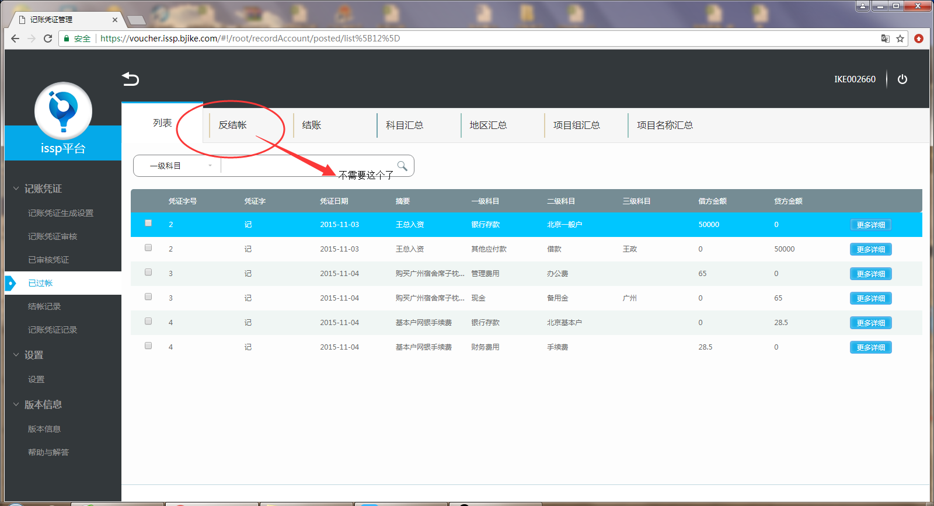

问题类型(开发问题/需求问题):开发/需求问题
是否影响整体使用(是/否):是
问题是否为必解决问题（是/否）：是

问题三：筛选的时候凭证日期能设置成时间段，跟凭证字号升降一起，
凭证日期：开始日期-结束日期（时间段，非独立分开）
凭证号也按先后顺序排列像问题一那样要求的排列顺序
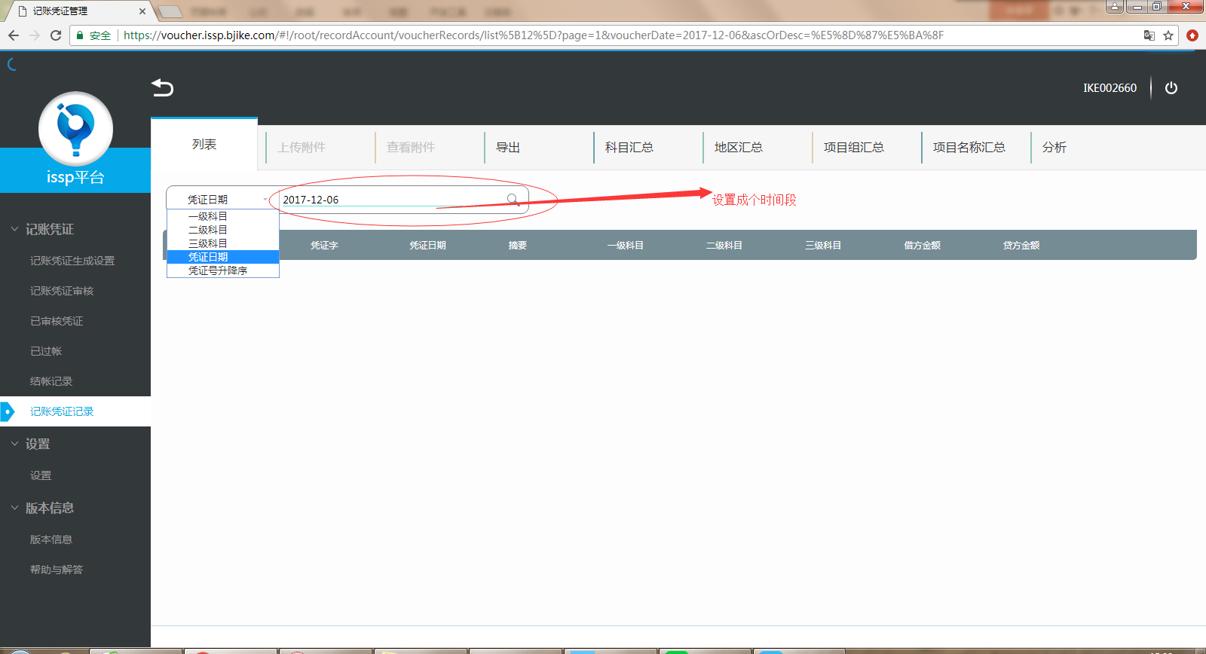
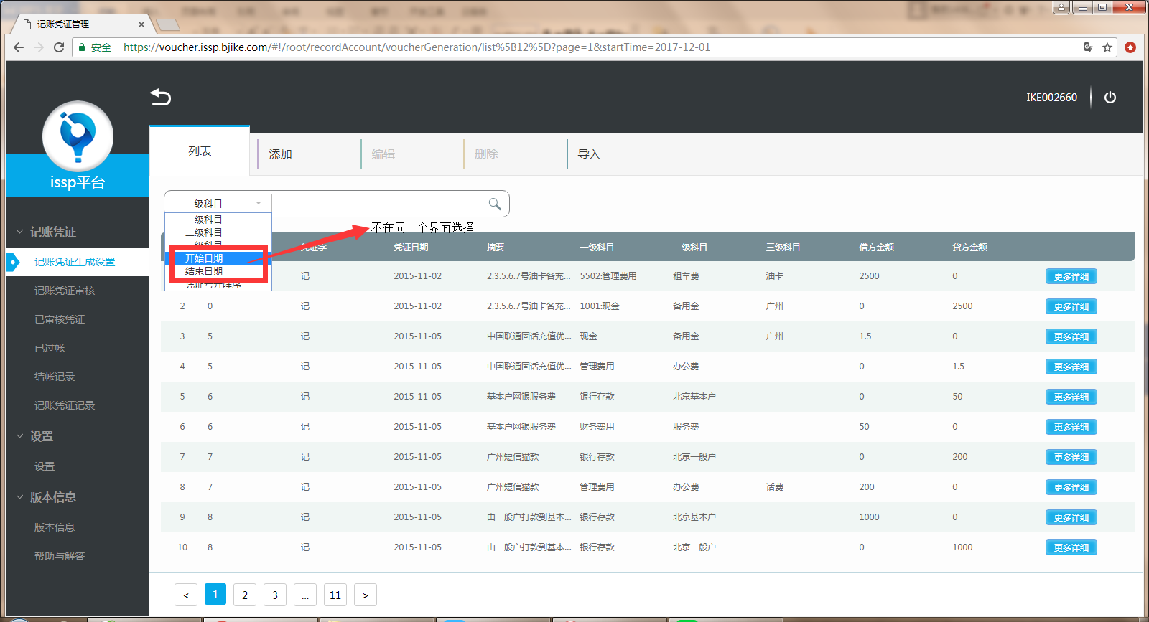

问题类型(开发问题/需求问题):需求问题
是否影响整体使用(是/否):是
问题是否为必解决问题（是/否）：是

问题四：刚开始进去的时候，记账凭证下的字段里面的记账凭证都要按顺序排
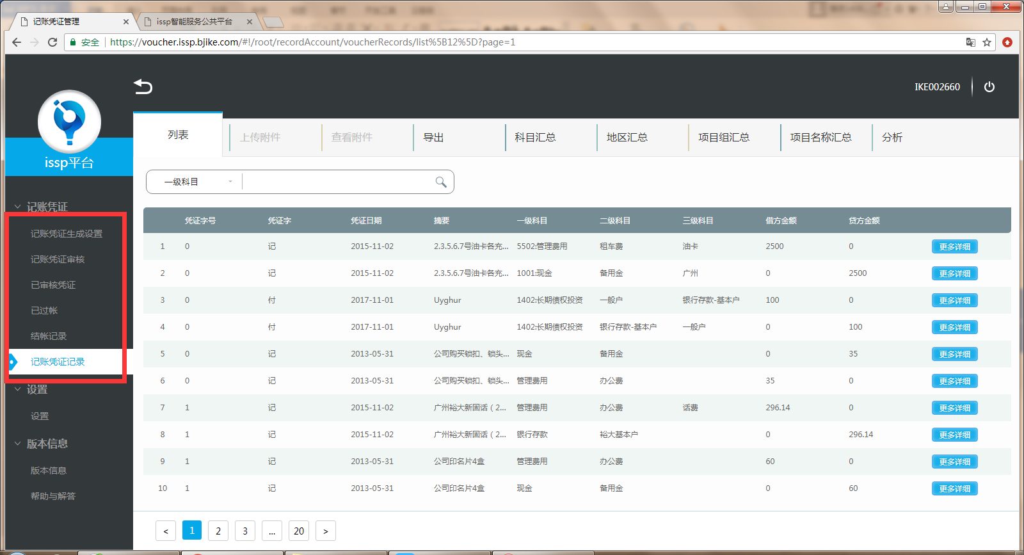
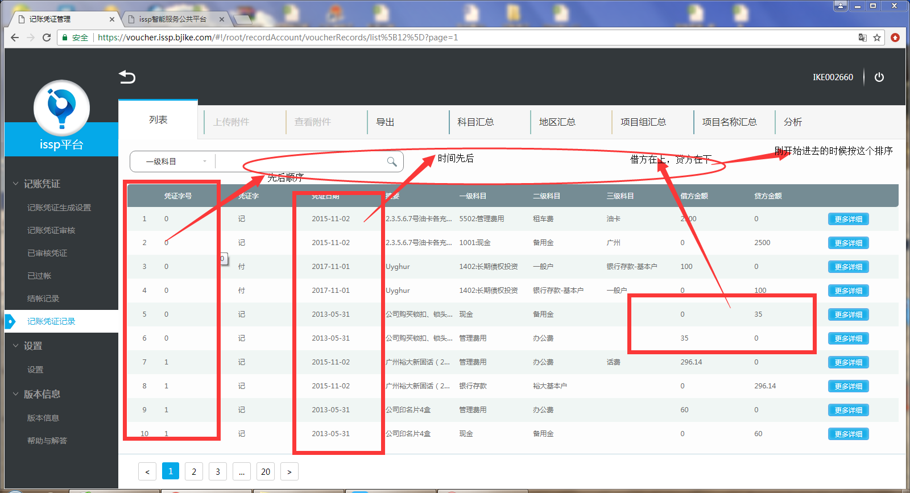

问题类型(开发问题/需求问题):需求问题
是否影响整体使用(是/否):是
问题是否为必解决问题（是/否）：是

问题五：看最后会计科目（会计科目的组成：一级会计科目+二级会计科目+三级会计科目）是选择到二级科目还是三级科目，假如只是选到二级会计科目，那么生成的记账凭证出现代码，这个代码就是下到二级科目（对应所属一级会计科目代码+二级会计科目代码），三级会计科目，那么生成的记账凭证出现代码，这个代码就是下到三级科目（对应所属一级会计科目代码+二级会计科目代码+三级会计科目代码）例如：会计科目：100101现金-备用金 10020101银行存款-基本户-招商银行北三环支行（已输出体验修改账务初始化处理从属关系）

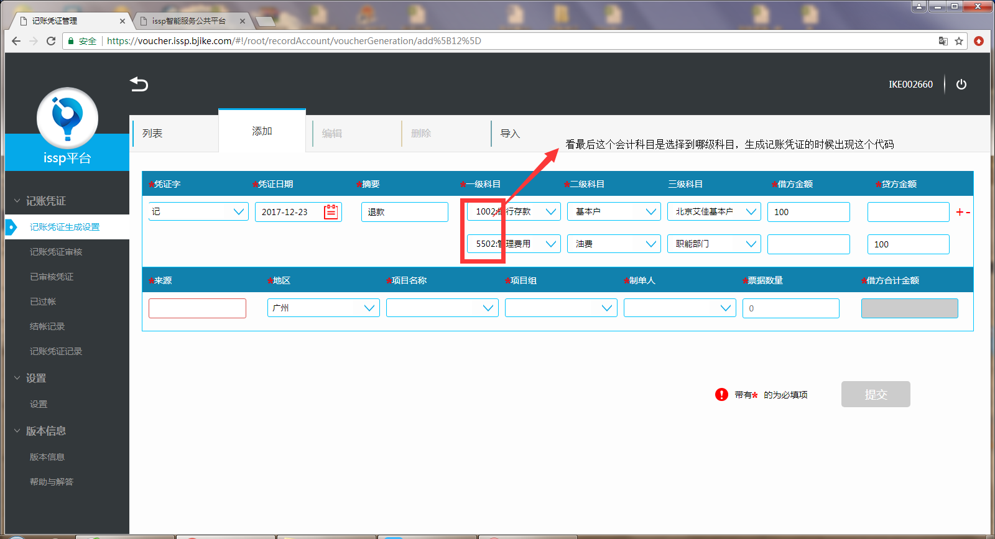

问题类型(开发问题/需求问题):需求问题
是否影响整体使用(是/否):是
问题是否为必解决问题（是/否）：是

问题六：
同一条数据应显示一起，效果如图二：
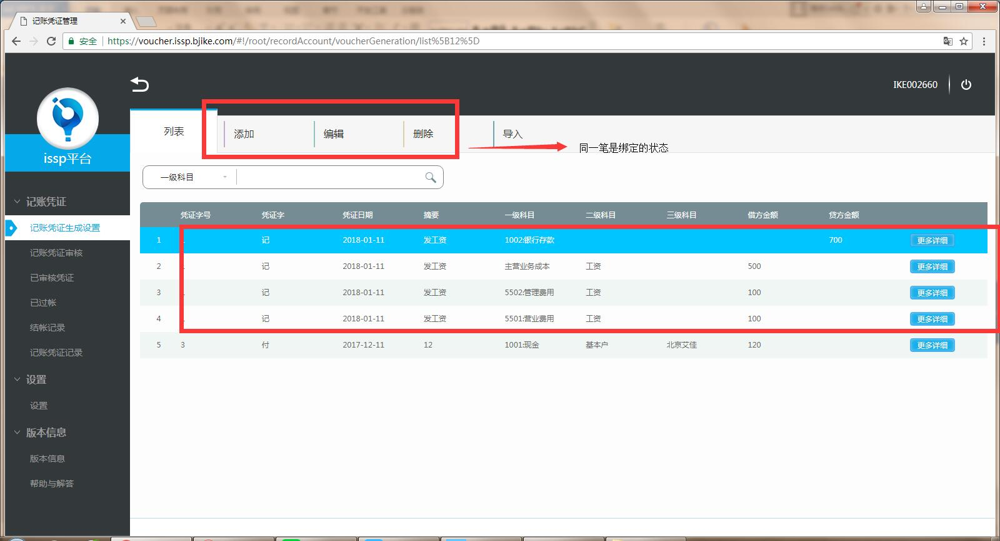
效果如图：
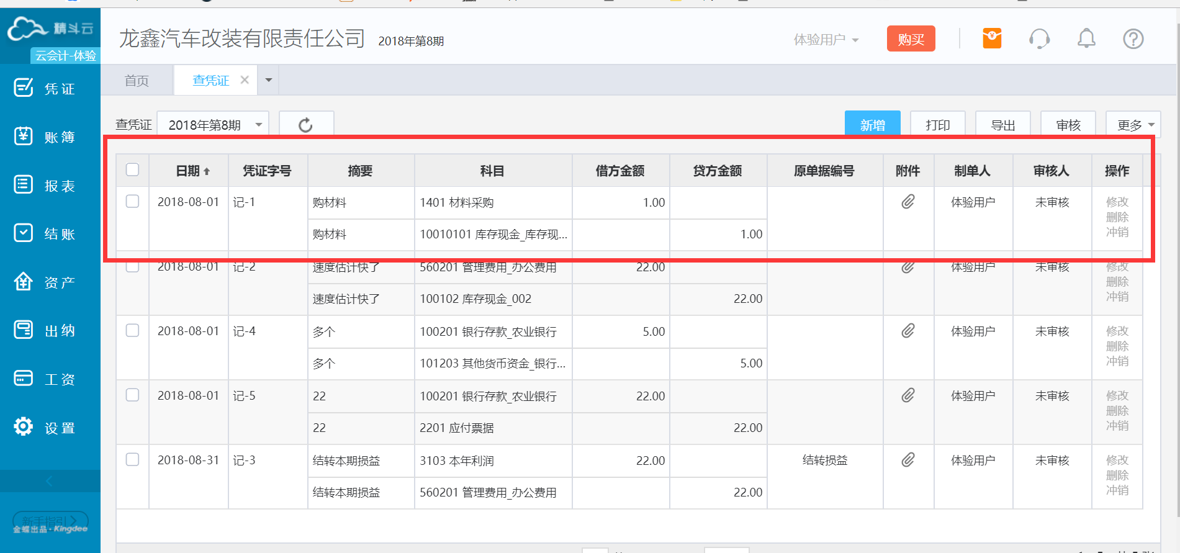

问题类型(开发问题/需求问题):需求问题
是否影响整体使用(是/否):是
问题是否为必解决问题（是/否）：是

问题7：

删除不了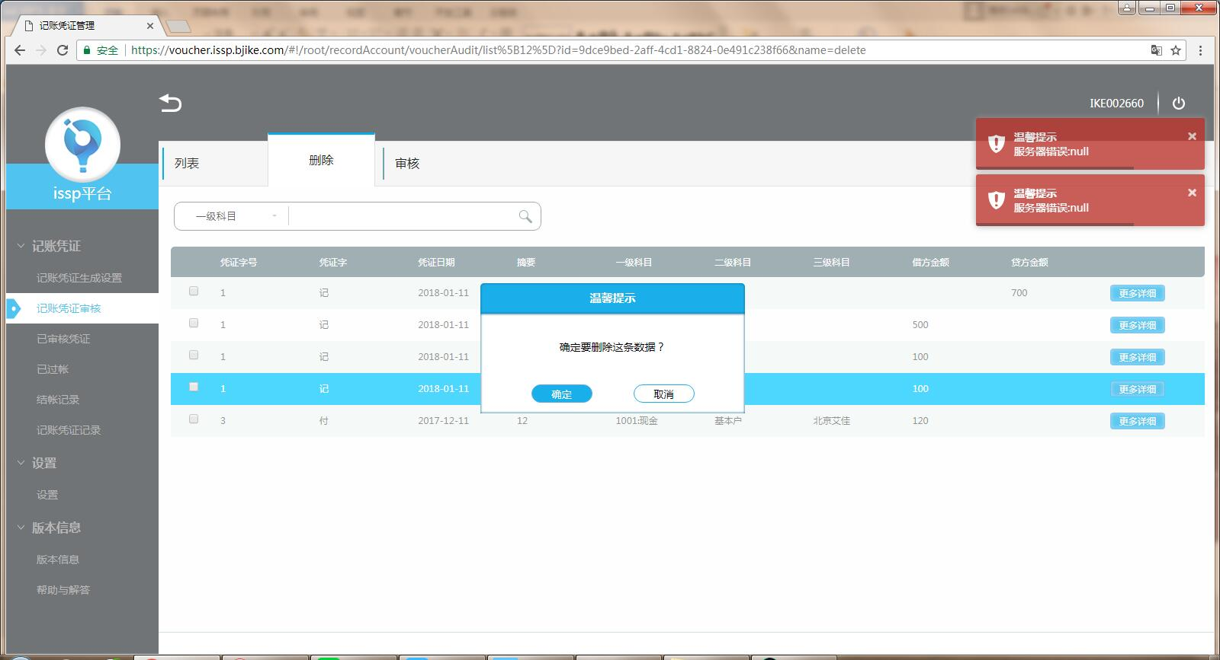

问题8：所有导航下的科目汇总、项目组汇总、项目名称汇总 ，均无法显示数据提示服务器错误
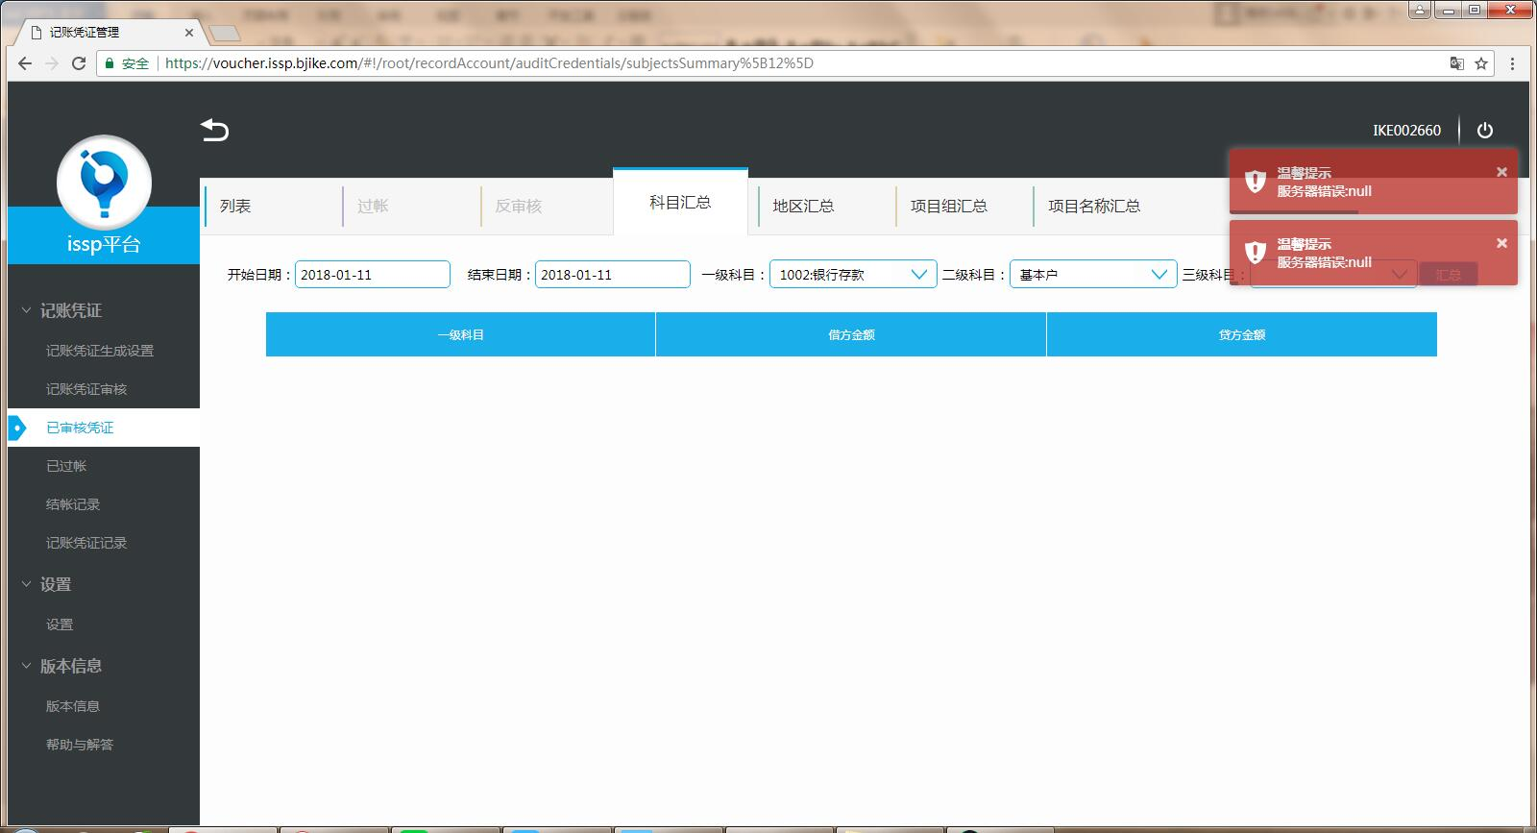
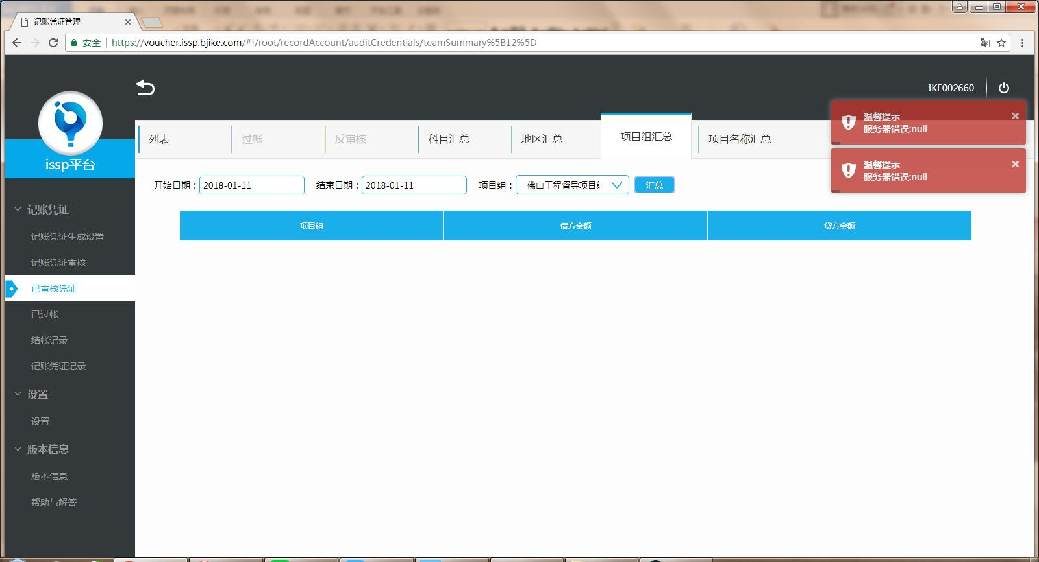
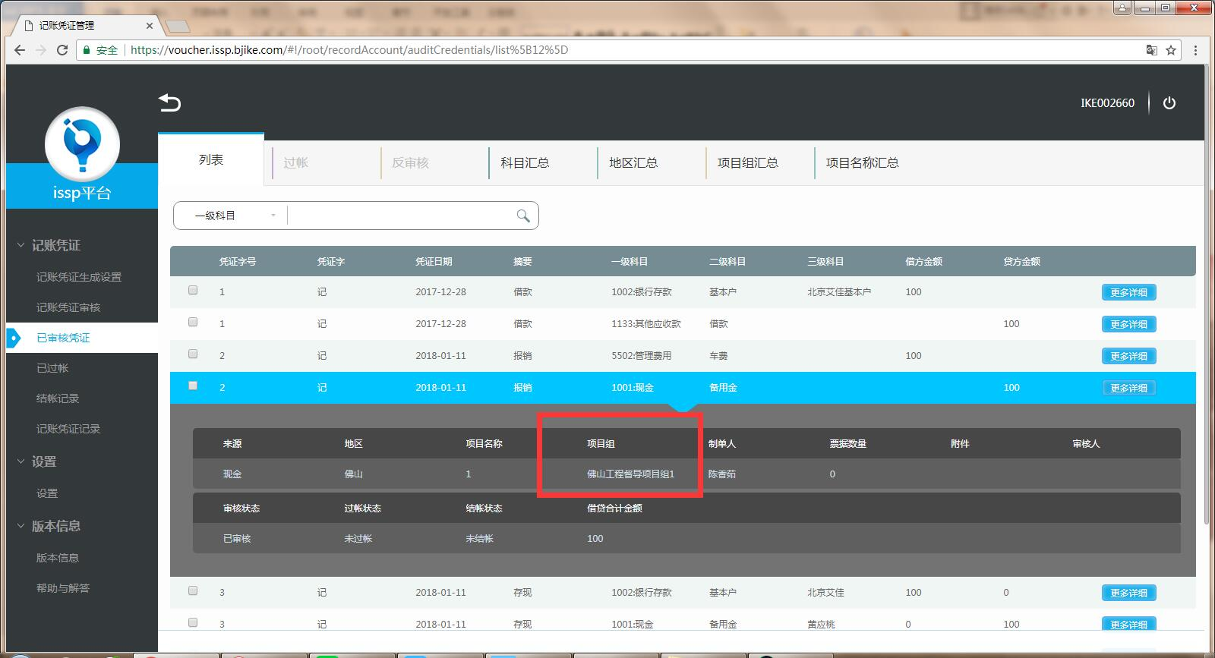

问题9：地区汇总模板需要更改，效果图如图二，在图二增加了地区字段
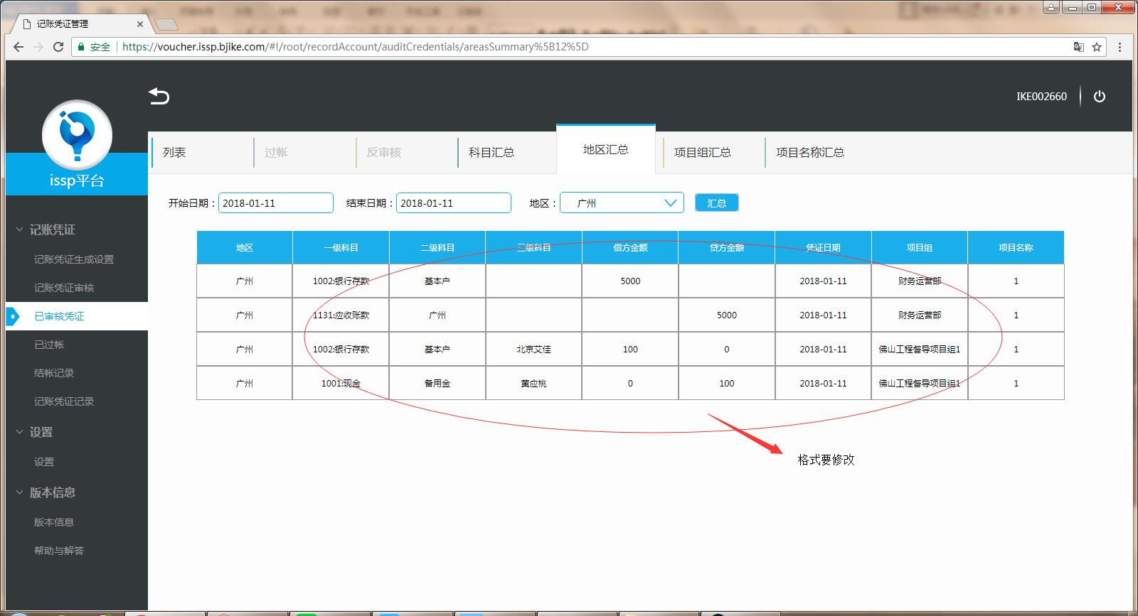

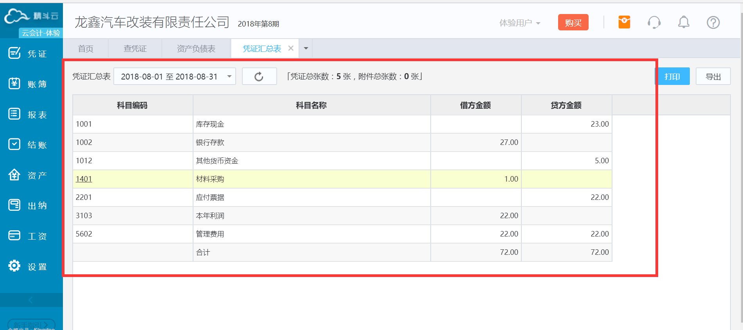

问题10：刚进去的界面，借方金额在上，贷方金额在下

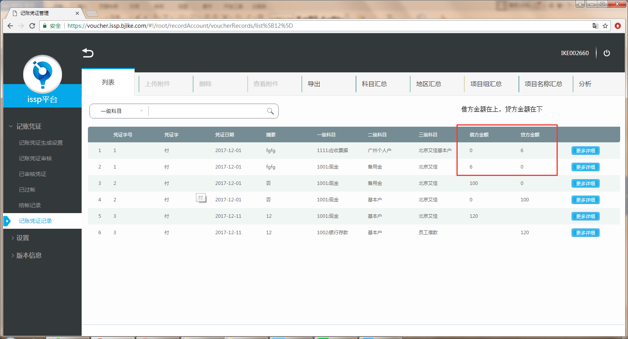

参考:http://vip1-gd.jdy.com/default-new.jsp?dbid=66669488#

